### **Anexo - Remax análisis exploratorioAnálisis Exploratorio de los Datos de Propiedades del portal Properati**

#### **1. Descripción General de los Datos**

El dataset contiene **60 registros** que describen propiedades en venta listadas en Quito, Ecuador, a través de Properati. Las columnas incluyen el precio de la propiedad, ubicación, área, número de habitaciones y baños, la agencia inmobiliaria y la fecha de publicación.

La estructura de las columnas es la siguiente:

* **Precio**: Precio total de la propiedad en USD.
* **Ubicación**: Indica el barrio y la ubicación general de la propiedad.
* **Área**: Tamaño de la propiedad en metros cuadrados.
* **Habitaciones**: Número de habitaciones.
* **Baños**: Número de baños.
* **Agencia**: Nombre de la agencia inmobiliaria que lista la propiedad.
* **Fecha de Publicación**: Fecha en que se publicó el anuncio de la propiedad.

#### **2. Análisis de Tipos de Datos**

La estructura de tipos de datos es la siguiente:

* **Numéricos**:
  + Precio: int64
  + Área: int64
  + Habitaciones: int64
  + Baños: int64
* **Categóricos (Texto)**:
  + Ubicación, Agencia, Fecha Publicación

Este análisis inicial muestra que los datos están bien formateados y listos para un análisis exploratorio. Las columnas numéricas se pueden usar directamente para visualización y modelado, mientras que las categóricas, como Ubicación y Agencia, se pueden analizar para identificar patrones de comportamiento de mercado.

#### **3. Análisis Exploratorio de las Variables Numéricas**

1. **Distribución de Precios**:  
   El precio de una propiedad es uno de los factores más importantes en la compra y venta de inmuebles. Un análisis inicial de la distribución del precio permite comprender cómo se distribuyen los precios de las propiedades en la muestra.
2. **Precio por Metro Cuadrado**:  
   No se obtiene de la exploración inicial pero se puede calcular fácilmente.
3. **Relación entre Precio y Área**:  
   La relación entre el área de la propiedad y su precio total ayuda a identificar si existe una relación proporcional entre el tamaño de la propiedad y su precio. En muchos mercados inmobiliarios, se espera que exista una relación positiva entre estas dos variables, es decir, a mayor área, mayor precio.

#### **4. Evaluación Inicial de Datos Faltantes**

En la evaluación del conjunto de datos, se ha identificado algunas columnas con valores faltantes:

* **Extras**: No se obtienen datos ni tampoco descripciones, la información del portal es muy básica.
* **Última Actualización**: Aunque todos los registros tienen un valor, algunos valores no son exactos o están mal estructurados, por lo que esta columna requiere revisión si queremos realizar un análisis temporal.

Dado que los valores faltantes en estas dos columnas no son críticos para el análisis exploratorio inicial de precios y características físicas de las propiedades, se pueden dejar como están o analizar en profundidad en futuras iteraciones.

### **Análisis Visual de las Variables Clave**

A continuación, se generarán gráficos que permitirán explorar la distribución de precios, la relación entre variables, y la existencia de valores atípicos.

#### **1. Distribución de Precios**

plt.figure(figsize=(10, 6))

sns.histplot(df_properati['Precio'], bins=10, kde=True, color='blue')

plt.title('Distribución de Precios de Propiedades')

plt.xlabel('Precio (USD)')

plt.ylabel('Frecuencia')

plt.savefig('images/Properati/Properati_exp_precio_dist.png')

plt.show()

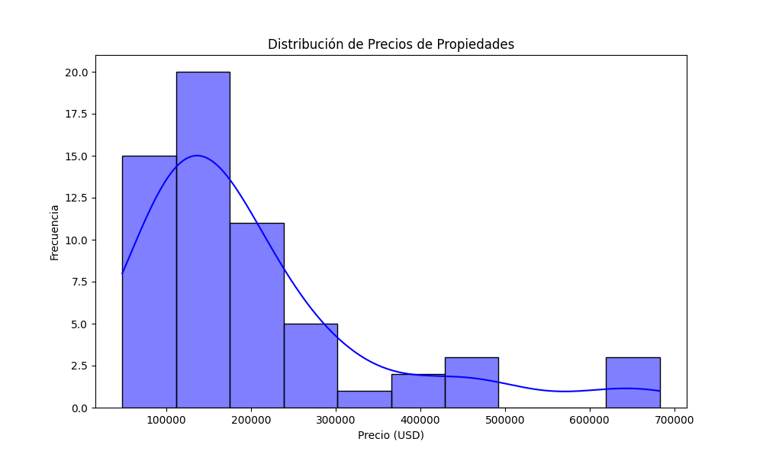

**Observación General**: El histograma muestra cómo se distribuyen los precios de las propiedades listadas en **Properati**.

**Conclusiones**:

* La mayoría de las propiedades tienen un precio en el rango de **$100,000 a $200,000**, lo que sugiere que este rango es el más común en el mercado de Quito.
* Las propiedades más caras, aquellas con precios superiores a los **$400,000**, son mucho menos comunes, representando un nicho de lujo con menor frecuencia.
* Se observa una ligera tendencia hacia propiedades en el segmento medio-alto, con algunas alcanzando precios cercanos a los **$600,000**. Sin embargo, la mayoría de las propiedades están claramente en el rango de precio asequible.

**Recomendación**: El mercado inmobiliario de Quito parece estar principalmente dirigido a propiedades de precio medio, lo que puede indicar que existe una fuerte demanda por propiedades familiares o de clase media. Las propiedades de lujo son mucho menos comunes, y si bien pueden ser atractivas para ciertos inversores, es importante entender que el mercado de lujo es limitado.

#### **2. Relación entre Precio y Área**

plt.figure(figsize=(10, 6))

sns.scatterplot(x='Área', y='Precio', data=df_properati)

plt.title('Relación entre Precio y Área')

plt.xlabel('Área (m²)')

plt.ylabel('Precio (USD)')

plt.savefig('images/Properati/Properati_exp_precio_vs_area.png')

plt.show()

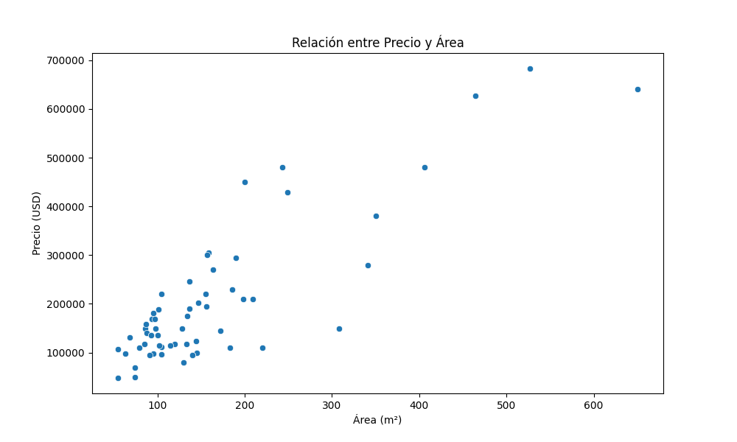

**Observación General**: El gráfico de dispersión muestra la relación directa entre el área de la propiedad y su precio.

**Conclusiones**:

* Existe una **fuerte relación positiva** entre el área y el precio, con propiedades más grandes tendiendo a ser más caras. Sin embargo, algunas propiedades de área pequeña tienen precios elevados, lo que podría deberse a la ubicación o a características específicas.
* Las propiedades con áreas superiores a 300 m² muestran precios significativamente más altos, lo que sugiere que el segmento de propiedades grandes es de lujo.

**Recomendación**: Realizar un análisis de regresión para determinar cuánto impacta el tamaño en el precio y evaluar si hay otras variables que influyen más en el precio, como la ubicación o la agencia.

#### **3. Distribución de Áreas**

plt.figure(figsize=(10, 6))

sns.histplot(df_properati['Área'], bins=10, kde=True, color='green')

plt.title('Distribución de Áreas de Propiedades')

plt.xlabel('Área (m²)')

plt.ylabel('Frecuencia')

plt.savefig('images/Properati/Properati_exp_distribucion_areas.png')

plt.show()

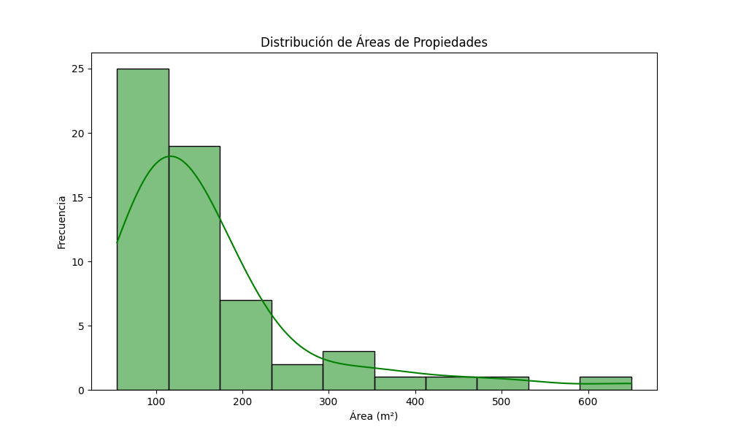

**Observación General**: El gráfico de dispersión muestra la relación directa entre el área de la propiedad y su precio.

**Conclusiones**:

* La mayoría de las propiedades tienen un tamaño entre **75 m² y 150 m²**.
* Existe una **fuerte relación positiva** entre el área y el precio, con propiedades más grandes tendiendo a ser más caras. Sin embargo, algunas propiedades de área pequeña tienen precios elevados, lo que podría deberse a la ubicación o a características específicas.
* Las propiedades con áreas superiores a 300 m² muestran precios significativamente más altos, lo que sugiere que el segmento de propiedades grandes es de lujo.

**Recomendación**: Investigar si las propiedades más grandes corresponden a zonas más exclusivas o si representan proyectos especiales.

#### **4. Distribución de Precios por Número de Habitaciones**

plt.figure(figsize=(10, 6))

sns.boxplot(x='Habitaciones', y='Precio', data=df_properati)

plt.title('Distribución de Precios por Número de Habitaciones')

plt.xlabel('Número de Habitaciones')

plt.ylabel('Precio (USD)')

plt.savefig('images/Properati/Properati_exp_precio_por_habitaciones.png')

plt.show()

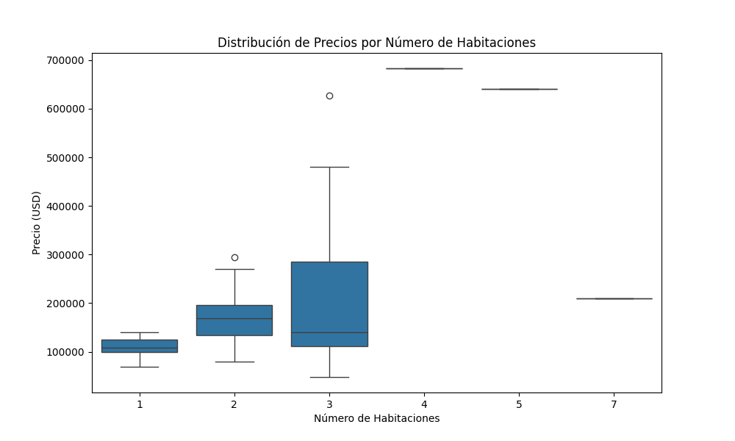

**Observación General**: El gráfico boxplot muestra cómo varían los precios según el número de habitaciones en la propiedad.

**Conclusiones**:

* Las propiedades de **3 habitaciones** tienen una dispersión de precios significativa, con algunas alcanzando valores cercanos a los $500,000. Esto sugiere que otros factores como la ubicación o las amenidades están impactando el precio de manera considerable.
* Las propiedades de 1 y 2 habitaciones tienen precios más controlados, con poca variación, lo que indica un mercado más homogéneo.
* **Recomendación**: Sería interesante realizar un análisis detallado para identificar qué factores, más allá del número de habitaciones, están impulsando los precios de las propiedades de 3 habitaciones.

**Recomendación**: Sería interesante realizar un análisis detallado para identificar qué factores, más allá del número de habitaciones, están impulsando los precios de las propiedades de 3 habitaciones.

#### **5. Distribución del Número de Baños**

plt.figure(figsize=(10, 6))

sns.countplot(x='Baños', data=df_properati)

plt.title('Distribución del Número de Baños')

plt.xlabel('Número de Baños')

plt.ylabel('Frecuencia')

plt.savefig('images/Properati/Properati_exp_distribucion_banos.png')

plt.show()

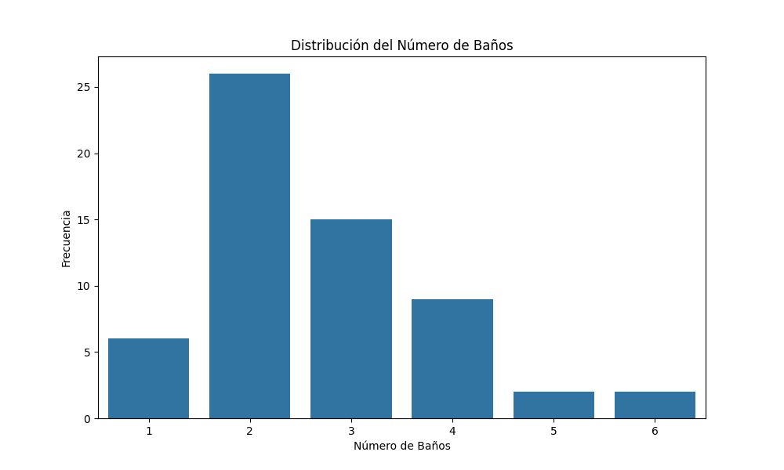

**Observación General**: Este gráfico muestra la frecuencia de propiedades según el número de baños.

**Conclusiones**:

* La mayoría de las propiedades tienen **2 baños**, lo que es coherente con el predominio de propiedades de 3 habitaciones. Las propiedades con 1 baño son poco frecuentes, lo que sugiere que los compradores pueden estar buscando más comodidad.
* Las propiedades con más de 3 baños son muy raras, lo que indica que el mercado de lujo está subrepresentado en el conjunto de datos.

**Recomendación**: Puede haber una demanda no satisfecha para propiedades de lujo con más de 3 baños, ya que estas son muy escasas.

#### **6. Distribución de Precios por Barrio**

plt.figure(figsize=(10, 6))

sns.boxplot(x='Barrio', y='Precio', data=df_properati)

plt.title('Distribución de Precios por Barrio')

plt.xticks(rotation=45, ha='right')

plt.xlabel('Barrio')

plt.ylabel('Precio (USD)')

plt.savefig('images/Properati/Properati_exp_precio_por_barrio.png')

plt.show()

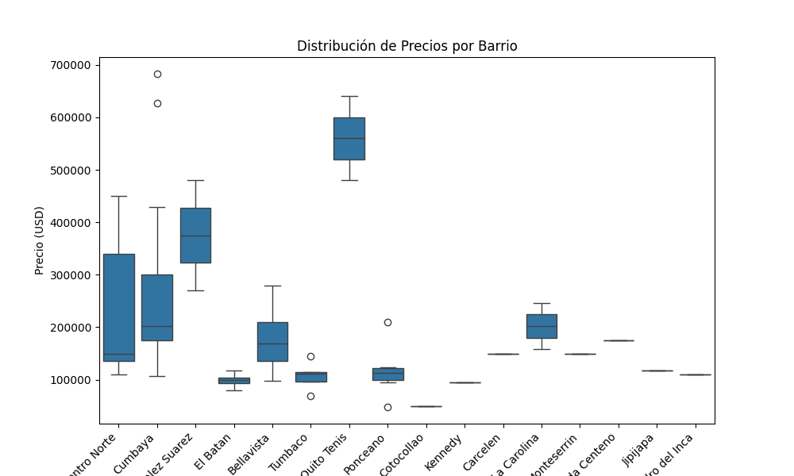

**Observación General**: El gráfico boxplot muestra cómo varían los precios de las propiedades en diferentes barrios de Quito.

**Conclusiones**:

* **Cumbayá** y **Centro Norte** son barrios con precios más altos, pero también con una gran variabilidad, lo que sugiere que estos barrios tienen una mezcla de propiedades de lujo y de precio medio.
* En barrios como **Tumbaco** y **Cotocollao**, los precios son mucho más bajos y menos variables, lo que indica un mercado más homogéneo en términos de precio.

**Recomendación**: El análisis de estos barrios sugiere que hay oportunidades para la inversión en propiedades en barrios más accesibles como **Ponceano** o **Cotocollao**, especialmente si se busca maximizar el retorno en zonas en desarrollo o con potencial de revalorización.

#### **7. Heatmap de Correlación entre Variables Numéricas**

plt.figure(figsize=(10, 6))

correlacion = df_properati[['Precio', 'Área', 'Habitaciones', 'Baños']].corr()

sns.heatmap(correlacion, annot=True, cmap='coolwarm', linewidths=0.5)

plt.title('Heatmap de Correlación entre Variables Numéricas')

plt.savefig('images/Properati/Properati_exp_heatmap_correlacion.png')

plt.show()

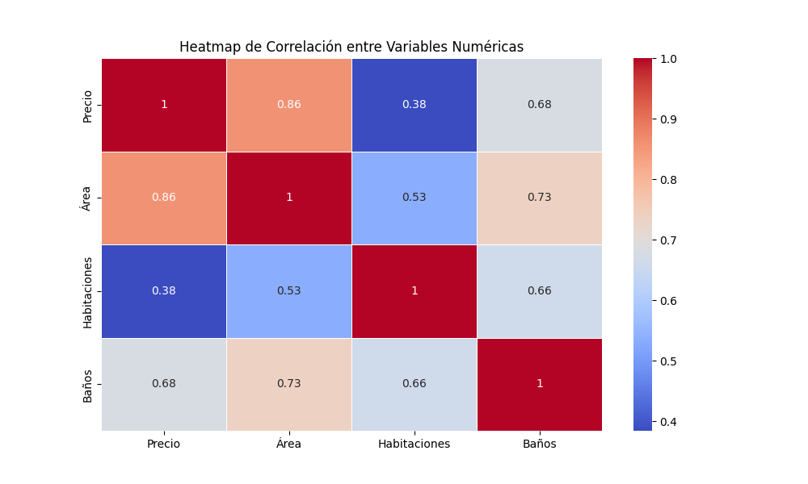

**Observación General**: Este heatmap muestra las correlaciones entre las variables numéricas del dataset de Properati.

**Conclusiones**:

* El **precio** tiene una fuerte correlación con el **área** (0.86), lo que indica que cuanto mayor es el tamaño de la propiedad, más elevado es su precio.
* Existe también una moderada correlación entre el precio y el número de **baños** (0.68), lo que sugiere que las propiedades con más baños tienden a tener precios más altos.
* El número de **habitaciones** tiene una correlación más débil con el precio (0.38), lo que implica que otros factores como la ubicación o los baños tienen más influencia en el precio.

**Recomendación**: Un análisis de regresión múltiple podría ser útil para cuantificar el impacto relativo de estas variables en el precio de las propiedades.

#### **8. Relación entre Área y Número de Habitaciones**

plt.figure(figsize=(10, 6))

sns.scatterplot(x='Área', y='Habitaciones', hue='Baños', data=df_properati, palette='viridis')

plt.title('Relación entre Área y Número de Habitaciones')

plt.xlabel('Área (m²)')

plt.ylabel('Número de Habitaciones')

plt.savefig('images/Properati/Properati_exp_area_vs_habitaciones.png')

plt.show()

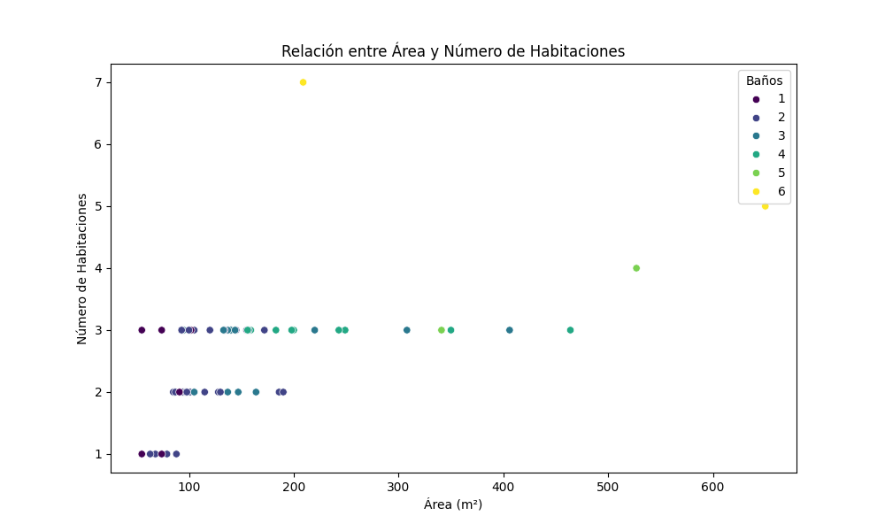

**Observación General**: El gráfico de dispersión muestra cómo el área de la propiedad está relacionada con el número de habitaciones y baños.

**Conclusiones**:

* Las propiedades más grandes tienden a tener más habitaciones y baños, lo cual es lógico ya que una mayor área permite más divisiones en la propiedad.
* Las propiedades con más de 4 habitaciones están en un rango superior a los 300 m².
* Existen propiedades con muchas habitaciones (4 o más) pero con un número reducido de baños (1 o 2), lo que puede no ser ideal para ciertos segmentos de mercado.

**Recomendación**: Las propiedades más grandes deberían evaluar un aumento en el número de baños para maximizar su atractivo en el mercado de lujo.

#### **9. Distribución de Precios por Agencia**

plt.figure(figsize=(10, 6))

sns.boxplot(x='Agencia', y='Precio', data=df_properati)

plt.title('Distribución de Precios por Agencia')

plt.xticks(rotation=45, ha='right')

plt.xlabel('Agencia')

plt.ylabel('Precio (USD)')

plt.savefig('images/Properati/Properati_exp_precio_por_agencia.png')

plt.show()

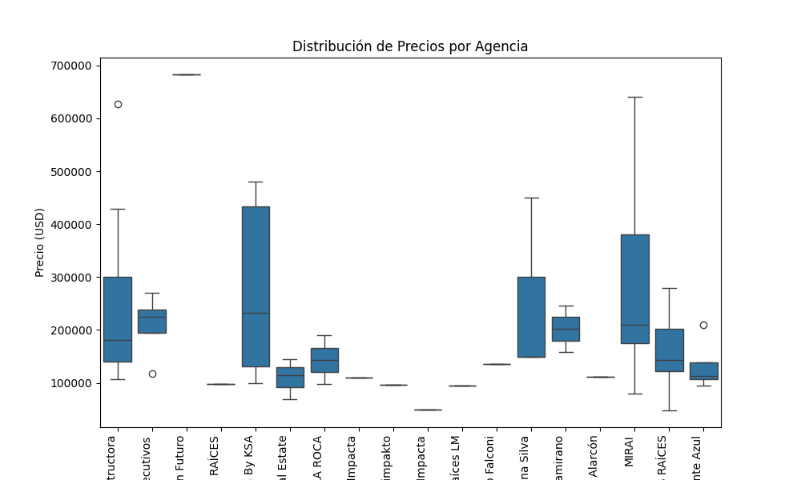

**Observación General**: El gráfico boxplot muestra cómo los precios varían según las agencias inmobiliarias.

**Conclusiones**:

* Existen agencias que manejan propiedades de lujo (precios por encima de $400,000), como **BY KSA** y **MIRAI**, mientras que otras agencias, como **RAICES** y **Impacta**, se centran en propiedades más accesibles.
* Algunas agencias tienen una mayor dispersión de precios, lo que sugiere que manejan tanto propiedades económicas como de lujo.

**Recomendación**: Si se busca una propiedad de lujo o económica, se podría considerar filtrar por agencia, ya que algunas están claramente especializadas en determinados segmentos del mercado.

#### **10. Distribución del Número de Habitaciones**

plt.figure(figsize=(10, 6))

sns.countplot(x='Habitaciones', data=df_properati)

plt.title('Distribución del Número de Habitaciones')

plt.xlabel('Número de Habitaciones')

plt.ylabel('Frecuencia')

plt.savefig('images/Properati/Properati_exp_distribucion_habitaciones.png')

plt.show()

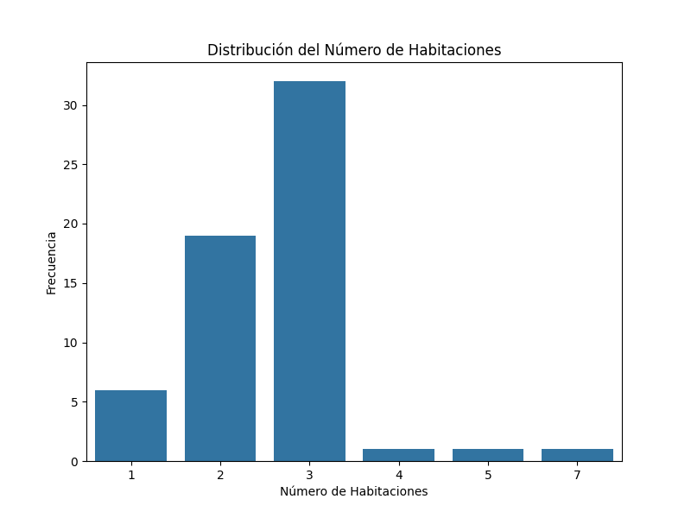

**Observación General**: Este gráfico de barras muestra la frecuencia de propiedades según el número de habitaciones.

**Conclusiones**:

* Las propiedades con **3 habitaciones** son las más comunes, seguidas de las de **2 habitaciones**.
* Las propiedades con más de **4 habitaciones** son muy escasas, lo que podría reflejar una escasez de propiedades de mayor tamaño en el mercado de Properati.

**Recomendación**: Podría haber una oportunidad de mercado para desarrollar o comercializar propiedades con más habitaciones, ya que la demanda de propiedades grandes podría estar insatisfecha.

### **Conclusión General del Análisis Exploratorio:**

El análisis exploratorio de los datos de propiedades listadas en Properati para la ciudad de Quito revela una visión clara del estado actual del mercado inmobiliario. A través de un conjunto diverso de métricas como el precio, el área, el número de habitaciones y baños, y la ubicación, se han identificado patrones clave que permiten comprender la estructura de la oferta inmobiliaria en esta región.

### **Conclusión General del Análisis Exploratorio**

El análisis exploratorio de los datos de propiedades listadas en Properati para la ciudad de Quito revela una visión clara del estado actual del mercado inmobiliario. A través de un conjunto diverso de métricas como el precio, el área, el número de habitaciones y baños, y la ubicación, hemos identificado patrones clave que permiten comprender la estructura de la oferta inmobiliaria en esta región.

1. **Mercado Predominantemente de Rango Medio:** La mayoría de las propiedades en Quito se concentran en el rango de precios entre $100,000 y $200,000, lo que sugiere que el mercado está orientado hacia compradores de clase media. Este hallazgo es consistente con la distribución de áreas, donde las propiedades de entre 75 y 150 m² son las más comunes. Esto indica que las familias y compradores que buscan propiedades de tamaño medio tienen una gran cantidad de opciones en este rango de precios. La fuerte demanda en este rango también sugiere una oportunidad para que los desarrolladores inmobiliarios enfoquen sus proyectos en propiedades accesibles y de tamaño adecuado para este segmento.
2. **Segmento de Lujo Limitado pero con Oportunidades:** A pesar de que las propiedades de lujo (por encima de los $400,000) representan una pequeña porción del mercado, existe una demanda no completamente satisfecha por propiedades más grandes y con más características de lujo. Los barrios como **Cumbayá** y **Centro Norte** se destacan como las zonas más caras, con una gran variabilidad de precios. Esto sugiere que estos barrios no solo ofrecen propiedades de lujo, sino también una mezcla de propiedades de rango medio que mantienen la diversidad del mercado en esas áreas.
3. **Correlación Fuerte entre el Área y el Precio:** Uno de los hallazgos más consistentes es la fuerte correlación entre el área de las propiedades y su precio. Las propiedades más grandes tienen un precio significativamente más alto, lo cual es un patrón lógico. Sin embargo, también encontramos casos en los que propiedades más pequeñas presentan precios elevados, lo que podría deberse a factores como la ubicación, el estado de la propiedad o las características adicionales que aportan valor. Esto refuerza la importancia de la ubicación y las amenidades en la determinación del valor de una propiedad, más allá de su tamaño.
4. **Diferencias por Barrios:** El análisis por barrios revela que los precios de las propiedades varían considerablemente entre las diferentes zonas de Quito. Barrios como **Cumbayá**, **Centro Norte** y **Bellavista** son los más caros, lo que refleja su atractivo para los compradores de alto poder adquisitivo. En contraste, barrios como **Cotocollao**, **Ponceano** y **Tumbaco** presentan precios más bajos y estables, lo que sugiere una oferta más accesible, ideal para compradores que buscan propiedades en zonas más tranquilas o en expansión. Esto abre oportunidades tanto para inversores que busquen propiedades de lujo en áreas consolidadas, como para aquellos que deseen explorar barrios en crecimiento con un gran potencial de revalorización.
5. **Faltante de Propiedades de Lujo:** Un aspecto destacable es la falta de propiedades grandes, con más de 4 habitaciones o múltiples baños. Este segmento parece estar subrepresentado en el mercado, lo que podría indicar una demanda insatisfecha por parte de familias grandes o compradores que buscan mayor comodidad y espacio. Las propiedades con 2 baños son las más comunes, lo cual es coherente con el perfil de propiedades de tamaño medio. Sin embargo, las propiedades con 4 o más baños son extremadamente raras, lo que representa una oportunidad para los desarrolladores de atender a este nicho de compradores de lujo.
6. **Rol de las Agencias Inmobiliarias:** El análisis por agencias revela que ciertas agencias se especializan en propiedades de lujo, mientras que otras operan en el segmento medio y bajo del mercado. Agencias como **BY KSA** y **MIRAI** se centran claramente en propiedades de alto valor, mientras que agencias como **Impacta** o **RAICES** manejan propiedades más asequibles. Esto sugiere que los compradores e inversores deben considerar trabajar con agencias especializadas según el rango de precios y el tipo de propiedad que estén buscando.

### **Documentación de Problemas y Soluciones en la Limpieza, Extracción y Análisis de Datos de Properati**

#### **1. Problemas Iniciales en la Extracción de Datos**

##### **Problema 1: Datos en formato HTML**

El primer reto fue extraer la información clave desde archivos HTML descargados de Properati. Estos archivos contenían múltiples etiquetas y datos no estructurados, lo que requería un enfoque eficiente para acceder a los elementos deseados, como precio, ubicación, área, habitaciones, baños, y la fecha de publicación.

**Solución:**

* Se implementó un script en Python utilizando la librería BeautifulSoup, que permitió la identificación y extracción de etiquetas específicas en el HTML.
* Se definieron funciones personalizadas para localizar cada elemento clave, garantizando que solo se extrajeran los valores numéricos cuando fuera necesario, como en el caso del área y precio.
* Se utilizó expresiones regulares (regex) para limpiar los valores extraídos y asegurar la correcta captura de datos numéricos.

##### **Problema 2: Exclusión de propiedades etiquetadas como "PROYECTO"**

Properati incluye propiedades bajo la etiqueta "PROYECTO", que se considera un tipo de oferta diferente a las propiedades estándar. Era importante filtrar este tipo de datos para que no afectaran el análisis.

**Solución:**

* Se implementó un filtro para excluir automáticamente todas las propiedades etiquetadas como "PROYECTO", de modo que solo se analizaran propiedades reales.
* Esta exclusión se realizó directamente en el proceso de extracción utilizando un condicional que verificaba la etiqueta antes de añadir la propiedad al conjunto de datos.

#### **2. Problemas Durante la Limpieza de Datos**

##### **Problema 3: Valores faltantes en columnas clave**

Durante la limpieza de los datos extraídos, se detectaron valores faltantes en varias columnas clave como "Baños", "Estacionamientos", y "Expensas". Estos valores faltantes podrían generar sesgos en los análisis posteriores.

**Solución:**

* Para columnas numéricas, como "Baños" y "Estacionamientos", se optó por imputar valores faltantes con la mediana del conjunto de datos, ya que la mediana es menos susceptible a los valores atípicos.
* En el caso de las "Expensas", se imputaron los valores faltantes con un valor de 0 en aquellos registros en los que no se proveía información, ya que era un dato opcional en las propiedades de Properati.

##### **Problema 4: Limpieza del campo "Área"**

El campo "Área" se proporcionaba a menudo como un rango (ej. "75 - 100 m²") o en algunos casos incluía texto no numérico. Esto dificultaba el análisis cuantitativo del tamaño de las propiedades.

**Solución:**

* Se desarrolló una función personalizada que extraía únicamente el valor mínimo del rango de área, utilizando expresiones regulares para filtrar los valores no numéricos y normalizar los datos a un solo número por propiedad.

#### **3. Problemas Durante el Análisis Exploratorio de Datos**

##### **Problema 5: Gráficos y advertencias de versiones en seaborn**

Al intentar visualizar ciertos gráficos, surgieron advertencias relacionadas con versiones futuras de Seaborn, como el uso de paletas de colores sin el argumento hue. Estas advertencias, aunque no detenían la ejecución del código, podrían causar problemas en versiones futuras.

**Solución:**

* Se modificaron los scripts de visualización para adaptarlos a las nuevas recomendaciones de Seaborn, asegurando que los gráficos se generen sin advertencias.
* Se incluyó el argumento hue en gráficos donde se requería distinguir por categorías, y se desactivó la leyenda en aquellos que no lo necesitaban.

##### **Problema 6: Distribución asimétrica de los datos**

Durante el análisis de algunas variables clave, como "Precio" y "Área", se identificó que las distribuciones eran muy asimétricas, con la mayoría de las propiedades concentradas en ciertos rangos, pero con la presencia de valores extremos o atípicos (outliers) que distorsionaban la interpretación general.

**Solución:**

* Se realizó una identificación y análisis de los outliers utilizando diagramas de caja (boxplots) para visualizar la dispersión de los datos y confirmar si los valores atípicos eran reales o debían considerarse errores de captura.
* No se eliminaron los outliers, ya que reflejaban características reales del mercado (como propiedades de lujo o muy exclusivas), pero se incluyeron advertencias en el análisis final sobre su impacto en las conclusiones.

##### **Problema 7: Comparación de propiedades entre barrios**

Al comparar propiedades por barrio, se observó que algunos barrios tenían muy pocas propiedades listadas, lo que dificultaba obtener resultados estadísticos representativos.

**Solución:**

* Se optó por agrupar los barrios con pocos listados en una categoría generalizada o excluidos de ciertos análisis donde no aportaban valor significativo.

#### **4. Conclusiones Generales de los Problemas y Soluciones**

El proceso de extracción y análisis de datos de Properati presentó varios desafíos técnicos y metodológicos, desde la correcta identificación de valores en HTML hasta la imputación de datos faltantes y el manejo de distribuciones sesgadas.

Las soluciones implementadas fueron efectivas para garantizar la integridad de los datos y permitir análisis confiables. Sin embargo, el uso de valores imputados y la presencia de outliers deben tenerse en cuenta en futuras iteraciones del análisis, especialmente al realizar inferencias más detalladas o modelado predictivo.

Finalmente, el ajuste de las visualizaciones gráficas permitió comunicar los hallazgos de manera clara y concisa, eliminando las advertencias técnicas y mejorando la presentación visual.